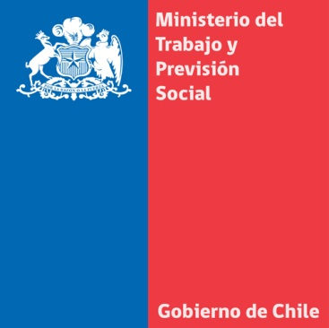

La Serena, Miércoles 9 abril 2014
MINISTRA DEL TRABAJO, JAVIERA BLANCO, INAUGURÓ EN LA SERENA 65° CONGRESO DE LA FEDERACIÓN DE TRABAJADORES DEL COBRE

En la oportunidad la Secretaria de Estado recordó que uno de los principales desafíos del programa de gobierno en materia laboral es fortalecer la sindicalización, la negociación colectiva y mejorar los sistemas de capacitación.

La Ministra del Trabajo y Previsión Social, Javiera Blanco, inauguró en La Serena el 65° Congreso Ordinario de la Federación de Trabajadores del Cobre, oportunidad en que resaltó el aporte de los trabajadores de Codelco al desarrollo de Chile.
La Secretaria de Estado destacó que el cuarto pilar programático del gobierno de la Presidenta Michelle Bachelet son las Reformas Laborales, donde manifestó que “el gran desafío que tenemos como país es fortalecer el sindicalismo y la negociación colectiva, promover el trabajo decente y las relaciones laborales equilibradas y justas”.
Afirmó que debe asentarse de manera muy firme en nuestra sociedad y en nuestro ámbito productivo que “el diálogo laboral y el diálogo social son las mejores herramientas para generar productividad y una distribución más equitativa de los frutos del trabajo, ya que permiten fundar acuerdos sólidos, que sean sustentables socialmente”.
La Ministra también señaló que como ministerio tiene una agenda importante con la creación de un nuevo Sistema de Capacitación e Intermediación Laboral y “estamos muy concentrados en avanzar en el ámbito de la Certificación de Competencias Laborales”.
La Secretaria de Estado manifestó que “para nuestro ministerio es vital que en Chile construyamos un sistema integrado de formación permanente, que permita articular las demandas que emanan del ámbito de la producción y los servicios, con las necesidades de formación de las personas para el mundo laboral”.

